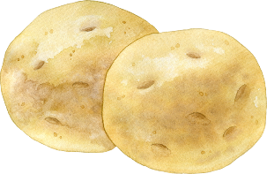帽子を被っている子供たち

「おおきくなあれ」の

おまじないもかけましたよ

**じゃがいも植えをしました**